FORMATO EIA-FEA-007
INFORME TÉCNICO DE INSPECCIÓN AL SITIO DE DESARROLLO DEL PROYECTO

Proyecto: | PRO LLANTAS 2
Categoría: | I
Promotor: | GRUPO INVERSIONES TRES HERMANOS, S.A.
Representante Legal: | TIANRUI LI YUAN
Ubicación: | Corregimiento de Chitré (Cab), Distrito de Chitré, provincia de Herrera.
Expediente No.: | DRHE-I-F-22-2019
Fecha de la inspección: | 16 de Septiembre de 2019
Fecha del Informe: | 18 de Septiembre de 2019
Participantes | Nombre | Cargo | Institución
Participantes | Francisco Cortés | Evaluador de Impacto Ambiental | MiAmbiente - Herrera

- OBJETIVO:
Realizar inspección técnica al área del proyecto PRO LLANTAS 2, cuyo Promotor es GRUPO INVERSIONES TRES HERMANOS, S.A, con la finalidad de verificar la línea base indicada con la realidad de campo, verificación de las coordenadas UTM, Datum WGS84 y descripción de los componentes físicos y biológicos del área indicados en el EsIA.

- DESCRIPCIÓN GENERAL DEL PROYECTO:
El objetivo del proyecto es construir un local comercial con ocho (8) estacionamientos que será ubicado en la parte posterior del proyecto Pro Llantas, desarrollado en el año 2016 por el mismo promotor.

- DESARROLLO DE LA INSPECCIÓN TÉCNICA:
La inspección se realizó el día 16 de Septiembre 2019, en los Inmuebles, código de ubicación 6001, Folio Real N° 10418 (F), con una superficie de 832 m² 27 dm², propiedad de Grupo Inversiones Tres Hermanos, S.A. y código de ubicación 6001, Folio Real N° 500 (F), propiedad de Inversiones Bacal, S.A. (quien autoriza mediante acta el uso del inmueble). En la misma se pudo comparar la línea base indicada con la realidad de campo, la verificación de las coordenadas UTM, Datum WGS84 y la descripción de los componentes físicos y biológicos del área indicados en el EsIA.
- Ambiente Físico:
- Se evidenció que la topografía del polígono donde se pretende desarrollar el proyecto es plana con una mínima inclinación hacia las vías existentes.
- El suelo es de textura francosa fina, moderadamente drenado, suelo vegetal poco profundo, material de origen de terrazas fluviales.
- El área donde se desarrollara el proyecto es urbana, se observaron algunas viviendas, apartamentos de alquiler, locales comerciales, al igual que terrenos baldíos para futuro desarrollo de infraestructuras.
- La calidad del aire que se percibe en el polígono donde se desarrollara el proyecto, no es buena debido al tránsito de vehículos por la Calle Dámaso Ulloa, los cuales emiten CO², el cual se percibe en el ambiente.
- El nivel de ruido que se percibe en el polígono es generado por los vehículos que transitan la Calle Dámaso Ulloa y vías adyacentes.

- Ambiente Biológico
- En el polígono se observó gramíneas y enredaderas.
- No se observó presencia de fauna en el polígono.

- Ambiente Socioeconómico
- El área circundante al polígono del proyecto es una zona urbana, por lo que se observaron: viviendas, apartamentos de alquiler, locales comerciales, restaurantes, y centros comerciales.

- OBSERVACIONES:
- Se evidenció que la topografía del polígono donde se pretende desarrollar el proyecto es plana con una mínima inclinación hacia las vías existentes.
- El área donde se desarrollara el proyecto es urbana, se observaron algunas viviendas, apartamentos de alquiler, locales comerciales, al igual que terrenos baldíos para futuro desarrollo de infraestructuras.
- La calidad del aire que se percibe en el polígono donde se desarrollara el proyecto, no es buena debido al tránsito de vehículos por la Calle Dámaso Ulloa, los cuales emiten CO², el cual se percibe en el ambiente.
- El nivel de ruido que se percibe en el polígono es generado por los vehículos que transitan la Calle Dámaso Ulloa y vías adyacentes.
- Al momento de la inspección y fuera del polígono a desarrollar; específicamente en la parte posterior de los proyectos aprobados anteriormente denominados: PRO LLANTAS Y REMODELACION DE ESTRUCTURA EXISTENTE Y CONSTRUCCION DE NUEVOS LOCALES, se observó la construcción de una oficina y una galera abierta, la cual posee en el interior elevadores para vehículos, dicha actividad se encuentra fuera del alcance de los estudios anteriormente presentados y del estudio que se encuentra en evaluación. Por lo anteriormente descrito debe ¿indicar cuál es el objetivo de esta galera?, presentar coordenadas del polígono donde se ubica la galera y definir qué tipo de uso se le dará a la galera respectiva, la cual se encuentra fuera del alcance de los estudios presentados.

- IMÁGENES:

Coordenada de ubicación UTM (WGS-84): | Imágenes tomadas en el sitio.
562896 E  879654 N | 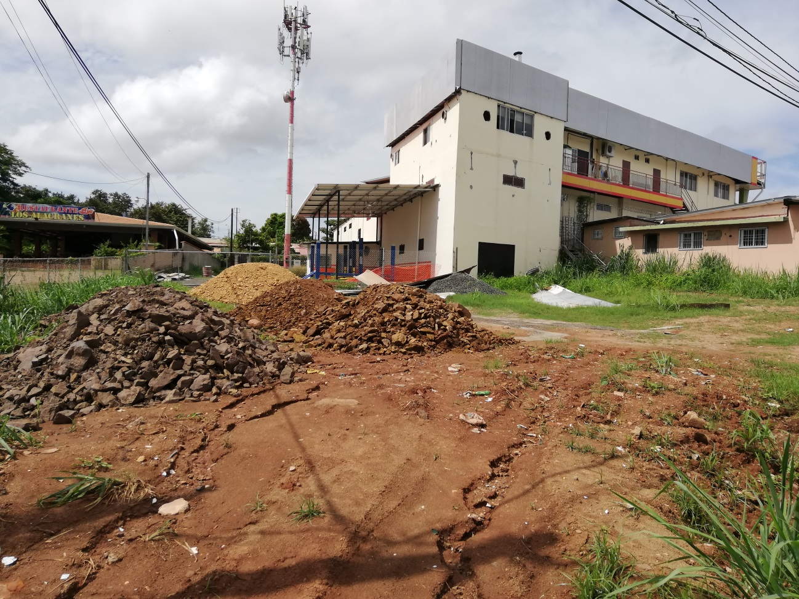  Fig. No.1: Vista de la topografía del terreno, plana hacia la parte frontal de la finca. La vegetación está conformada por gramíneas y árboles de guácimo.  Fig. N° 1 Se observa terreno con una mínima inclinación hacia la Calle Dámaso Ulloa, el mismo está cubierto de manchas de gramíneas, material selecto (tosca), piedra y arena la cual se utiliza para preparar mezclado de concreto.
562895 E  879671 N | 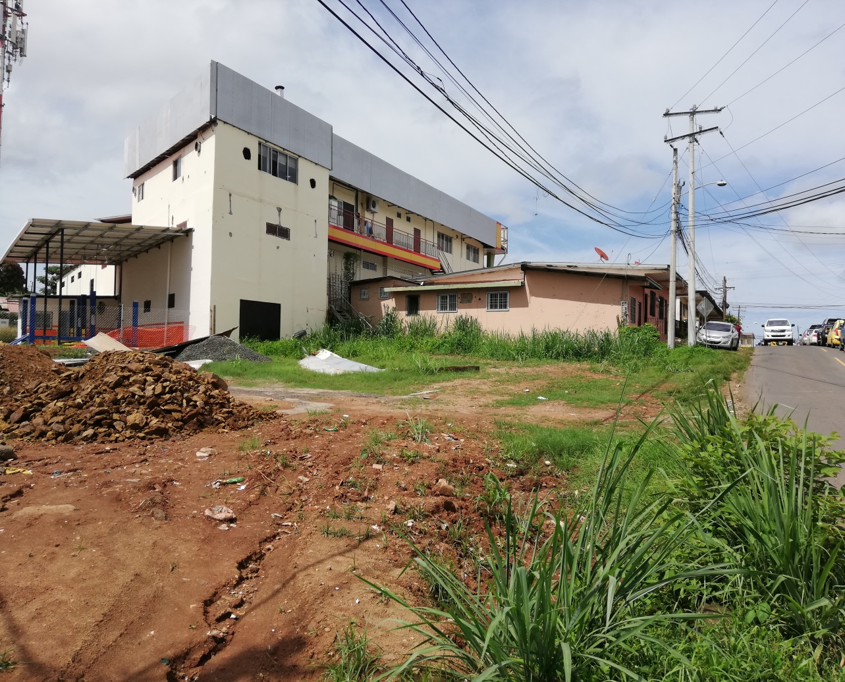  Fig. N° 2 Se observa al fondo hilera de apartamentos de alquiler (a la derecha), proyectos: Remodelación de Estructura Existente y Construcción de Nuevos Locales y Pro LLantas (a la izquierda) y en la parte trasera de los mismos construcción de oficina y de galera abierta.

- CONCLUSIONES:

- Podemos concluir según lo observado que en el terreno presenta una topografía plana con una leve inclinación hacia la Calle Dámaso Ulloa, que la calidad del aire se ve afectada por el tránsito de vehículos por la vía los cuales emiten dióxido de carbono (CO²) al ambiente, el ruido es generado por los vehículos que transitan constantemente la vía en mención.
- Al momento de la inspección y fuera del polígono a desarrollar; específicamente en la parte posterior de los proyectos aprobados anteriormente denominados: PRO LLANTAS Y REMODELACION DE ESTRUCTURA EXISTENTE Y CONSTRUCCION DE NUEVOS LOCALES, se observó la construcción de una oficina y una galera abierta, la cual posee en el interior elevadores para vehículos, dicha actividad se encuentra fuera del alcance de los estudios anteriormente presentados y del estudio que se encuentra en evaluación. Por lo anteriormente descrito debe ¿indicar cuál es el objetivo de esta galera?, presentar coordenadas del polígono donde se ubica la galera y definir qué tipo de uso se le dará a la galera respectiva, la cual se encuentra fuera del alcance de los estudios presentados.

- RECOMENDACIÓN:
- Es Necesario elaborar Nota Aclaratoria debido a deficiencias en el documento; así como también por lo observado al momento de la inspección del proyecto denominado “PRO LLANTAS 2”.

_________________________
ING. FRANCISCO CORTÉS
Técnico Evaluador
Elaborado por:

Revisado por:
__________________________
Lic. Luis peña
Jefe del Departamento de Evaluación de Impacto Ambiental
_________________________
LIC. LUIS PEÑA
Jefe del Departamento de Evaluación de Impacto
Ambiental

MAPA DE INSPECCIÓN REALIZADA AL PROYECTO “PRO LLANTAS 2”
